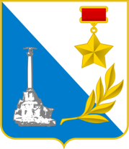 | СОВЕТ  ЛЕНИНСКОГО МУНИЦИПАЛЬНОГО ОКРУГА ГОРОДА СЕВАСТОПОЛЯ | 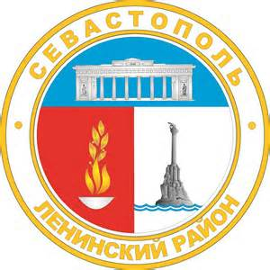

_____________________________________________________________________________________________________________________

РЕШЕНИЕ
очередной двадцать шестой сессии
Совета Ленинского муниципального округа города Севастополя
третьего созыва

_______________ г. № ___-3МО

О размере и порядке уплаты членского взноса
на осуществление деятельности Ассоциации «Совет муниципальных образований города Севастополя»
на 2024 год

В соответствии со ст. 66 Федерального Закона от 06.10.2003 № 131-ФЗ «Об общих принципах организации местного самоуправления в Российской Федерации», ст. 39 Закона города Севастополя от 30.12.2014 № 102-ЗС «О местном самоуправлении в городе Севастополе»,
в соответствии с Учредительным договором Ассоциации «Совет муниципальных образований города Севастополя» от 06.11.2015,
во исполнение Решения Съезда членов Ассоциации «Совет муниципальных образований города Севастополя» от 07.06.2024 №5/2024
«О размере и порядке уплаты членских взносов на осуществление деятельности Ассоциации «Совет муниципальных образований города Севастополя» и содержание органов управления»,
заслушав доклад заместителя главы местной администрации внутригородского муниципального округа города Севастополя - Ленинского муниципального округа Комиссаровой Е.А.,
Совет Ленинского муниципального округа города Севастополя,

РЕШИЛ:

- Установить размер членского взноса на осуществление деятельности Ассоциации «Совет муниципальных образований города Севастополя» на 2024 год в размере 200 000,00 (Двести тысяч) рублей.
- Поручить Местной администрации внутригородского муниципального образования города Севастополя – Ленинского муниципального округа уплатить членский взнос на осуществление деятельности Ассоциации «Совет муниципальных образований города Севастополя» в размере 200 000,00 (Двести тысяч) рублей до 01.10.2024.
- Настоящее решение вступает в силу с момента его официального опубликования (обнародования).
- Настоящее решение подлежит размещению на официальном сайте внутригородского муниципального образования города Севастополя – Ленинского муниципального округа, а также обнародованию на информационном стенде внутригородского муниципального образования города Севастополя – Ленинского муниципального округа.
- Контроль исполнения настоящего решения оставляю за собой.

Врио Главы внутригородского
муниципального образования,
исполняющий полномочия
Председателя Совета,
Главы местной администрации А.О.Верещака

